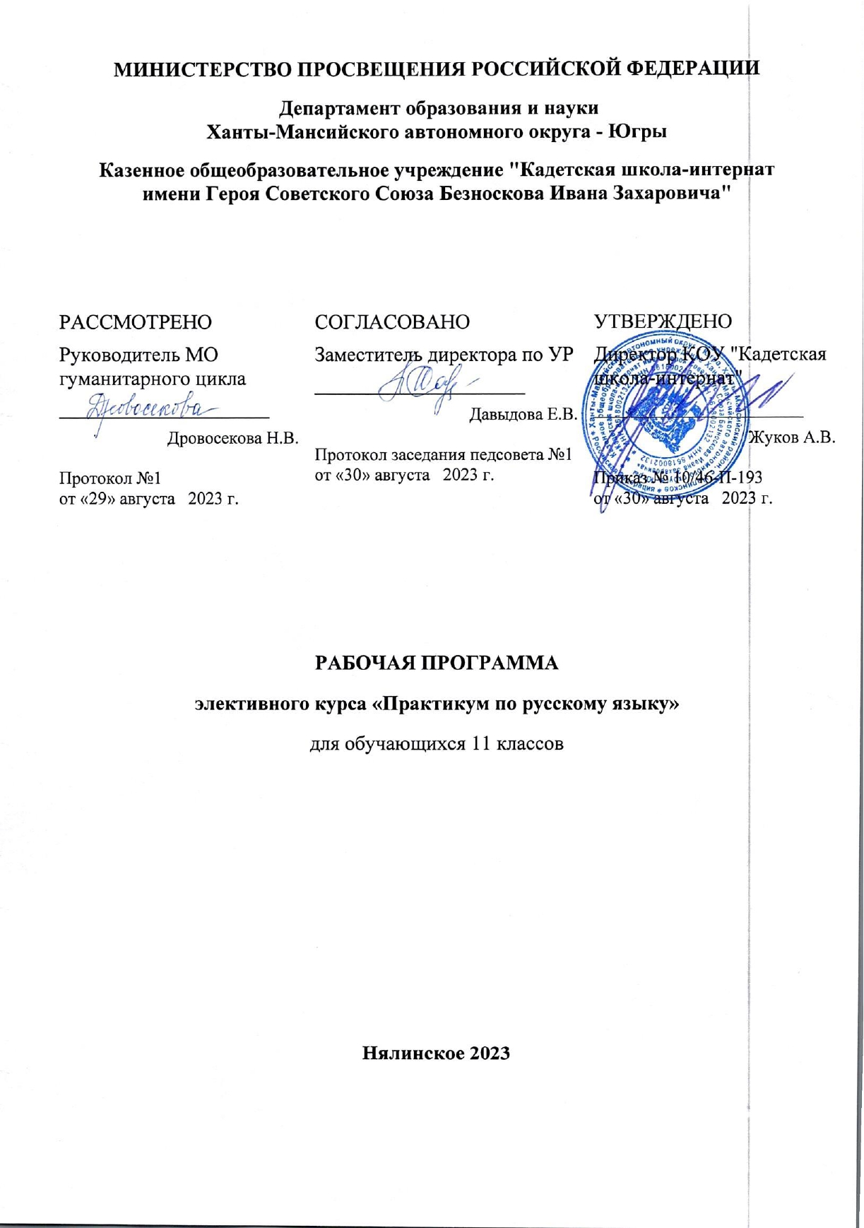

- ПОЯСНИТЕЛЬНАЯ ЗАПИСКА
Программа элективного курса «Практикум по русскому языку» на уровне среднего общего образования предназначена для обучающихся 11 классов. Составлена на основе требований к результатам освоения ФОП СОО, представленных в ФГОС СОО, а также федеральной рабочей программы воспитания, с учётом Концепции преподавания русского языка и литературы в российской федерации (утверждённой распоряжением Правительства Российской Федерации от 9 апреля 2016 г. № 637-р) и подлежит непосредственному применению при реализации обязательной части ФОП СОО.
Программа направлена на овладение учащимися навыками написания сочинения-рассуждения ЕГЭ.
Научить писать сочинение, а особенно сочинение-рассуждение или эссе, – одна из актуальных проблем современной школы, и этот навык необходим каждому культурному человеку, в каких бы областях науки, техники или искусства он в будущем ни реализовывал себя.
Сочинение – не только один из самых трудных видов деятельности учащихся, но и, по мнению большинства учителей, одна из самых трудных письменных форм мониторинга в системе обучения русскому языку и литературе, контроля овладения учащимися навыками связной речи. Оно требует от обучающегося и выпускника предельной сосредоточенности, умения чётко образно и грамотно излагать, аргументировать свои мысли.
Работа над сочинением учит развивать мысли на избранную тему, формирует литературные взгляды и вкусы, дает возможность высказать то, что тревожит и волнует. Она приобщает учащегося к литературному творчеству, позволяя выразить свою личность, свой взгляд на мир, реализовать себя в написанном.
Актуальность данного элективного курса заключается прежде всего в том, что полученные знания формируют умение грамотно выразить свои мысли и создавать собственные высказывания, позволяют подготовить учащихся к ЕГЭ по русскому языку в 11 классе. А также в направленности его на организацию систематичной работы над пониманием художественного и публицистического текста и способами его выражения, практического применения полученных знаний и умений в ситуации необходимости самостоятельного построения собственного высказывания.
Особенность содержания данного курса состоит в том, что он не отражает какого-либо одного специального раздела науки о языке. Этот курс строится на развитии связной речи и опирается на данные таких филологических дисциплин и прикладных предметов, как литературоведение, стилистика, литературное редактирование, культура речи.
Цель курса: создание условий для формирования у обучающихся ключевых коммуникативных компетентностей, необходимых для успешной социализации личности; развитие речемыслительного потенциала выпускника, подготовка к написанию сочинения-рассуждения на ЕГЭ.
Задачи курса:
- развитие коммуникативной компетенции обучающихся;
- формирование у обучающихся научно-лингвистического мировоззрения;
- овладение нормами русского литературного языка;
- обучение умению связно излагать свои мысли в устной и письменной форме;
- развивать умение выявлять, осмыслять и интерпретировать содержащуюся в исходном тексте смысловую информацию;
- формировать умение определять личностную позицию по поводу прочитанного и собственное отношение к содержанию исходного текста;
- обучение работе над сочинением в соответствии с требованиями ЕГЭ;
- воспитание способности воспринимать и оценивать мастерство художника слова.
Место предмета в учебном плане
Программа элективного курса предназначена для обучающихся 11 класса и рассчитана на 34 часа (1 час в неделю).
- ПЛАНИРУЕМЫЕ ПРЕДМЕТНЫЕ РЕЗУЛЬТАТЫ
Учащиеся должны
знать:
- теоретические сведения о структуре и компонентах сочинения-рассуждения;
уметь применять такие коммуникативные умения как умение:
- интерпретировать содержание исходного текста;
- последовательно, логично выражать мысли в письменной и устной форме;
- выражать свои мысли грамотно, последовательно, связно, с соблюдением языковых норм;
- создавать свой текст определённой модели, соответствующий требованиям выполнения части С;
- анализировать творческие образцы сочинений и рецензировать их.
владеть:
- коммуникативной компетенцией, предполагающей овладение всеми видами речевой деятельности и основами культуры устной и письменной речи, компетенции, необходимой для использовании языка в жизненно важных сферах, жанрах и ситуациях общения.
Формы изучения курса: групповая и индивидуальная; работа с нормативными документами, с учебными пособиями по подготовке к ЕГЭ, с тестами и текстами, тренинг, практикум, ответы на поставленные вопросы как результат самостоятельного осмысления и решения лингвистических и коммуникативных задач, мини-исследования содержания и языковых средств конкретных текстов, написание сочинений в соответствии с требованиями ЕГЭ, анализ образцов ученических сочинений, тренировочно-диагностические работы, репетиционный ЕГЭ, использование различных каналов поиска информации.
- ТЕМАТИЧЕСКОЕ ПЛАНИРОВАНИЕ ЭЛЕКТИВНОГО КУРСА
№ п/п | Раздел | Тема занятия | Количество часов
 | Введение. | Цели и задачи курса. Нормативные и методические документы по подготовке и проведению государственной (итоговой) аттестации в форме ЕГЭ по русскому языку. | 1
 |  | Особенности сочинения ЕГЭ по русскому языку. Спецификация. Кодификатор. Критерии оценивания и сочинения. | 1
 | Языковые  Нормы. | Литературный язык. Нормы речи. Словари русского языка. | 1
 | Текст. | Структура, языковое оформление. Смысловая и композиционная целостность текста. | 1
 |  | Логико-смысловые отношения между частями микротекста. Средства связи предложений в тексте. | 1
 |  | Основная и дополнительная информация микротекста. | 1
 | Функционально-смысловые типы речи. | Функционально-смысловые типы речи, их отличительные признаки. | 1
 |  | Предупреждение ошибок при определении типов речи. | 1
 | Функциональные стили речи. | Функциональные стили, их характеристика. Признаки стилей речи | 1
 |  | Предупреждение ошибок при определении стиля текста. Работа с текстами. | 1
 | Изобразительно-выразительные средства языка. | Речь. Языковые средства выразительности. | 1
 |  | Тропы, их характеристика. | 1
 |  | Стилистические фигуры. Работа с текстами. | 1
 | Коммуникативная компетенция. | Виды информации в тексте. Информационная обработка текста. | 1
 |  | Употребление языковых средств. Работа с текстами. | 1
 |  | Жанровое многообразие сочинений. Структура письменной экзаменационной работы. Работа с текстами. | 1
 |  | Формулировка проблем исходного текста. Типы проблем. Способы выявления проблемы. | 1
 |  | Типовые конструкции для формулирования проблемы. Типичные ошибки при формулировании проблемы. авторской позиции по проблеме. | 1
 |  | Комментарий к проблеме. Типы информации в тексте. | 1
 |  | Введение цитат в текст сочинения. Прямая и косвенная речь. | 1
 |  | Типовые конструкции для комментирования проблемы. Типичные ошибки при комментарии проблемы. | 1
 |  | Авторская позиция. Отражение авторской позиции в тексте. | 1
 |  | Средства выражения позиции автора. Автор и рассказчик. | 1
 |  | Типовые конструкции для выражения авторской позиции. Типовые ошибки при формулировании авторской позиции. | 1
 |  | Выражение собственного мнения. Виды аргументов, их «ценность». | 1
 |  | Структура аргумента. Источники аргументации. | 1
 |  | Типичные ошибки аргументации. Создание «банка аргументов». | 1
 |  | Композиция сочинения. Композиционное единство при создании собственного текста. | 1
 |  | Абзацное членение. Смысловая цельность, речевая связность и последовательность изложения. | 1
 |  | Основные средства связи между предложениями в тексте. | 1
 |  | Виды и формы вступления. Виды заключения. | 1
 |  | Речевое оформление сочинения. Точность и выразительность языка. Соблюдение орфографических, пунктуационных, этических, языковых и речевых норм современного языка. | 1
 |  | Соблюдение фактологических норм в фоновом материале. | 1
 |  | Нормативные и методические документы по подготовке и проведению государственной (итоговой) аттестации в форме ЕГЭ по русскому языку. | 1

СПИСОК УЧЕБНО-МЕТОДИЧЕСКОЙ ЛИТЕРАТУРЫ.
​‌Русский язык, 10-11 классы/ Рыбченкова Л.М., Александрова О.М., Нарушевич А.Г. и другие, Акционерное общество «Издательство «Просвещение»‌​.
​‌‌
ЦИФРОВЫЕ ОБРАЗОВАТЕЛЬНЫЕ РЕСУРСЫ И РЕСУРСЫ СЕТИ ИНТЕРНЕТ
​​‌https://resh.edu.ru/
https://fipi.ru/ege
https://rus-ege.sdamgia.ru/‌​

